封面

1 研究背景、现状与意义
1.1 研究背景：文本生成图像的发展与应用需求
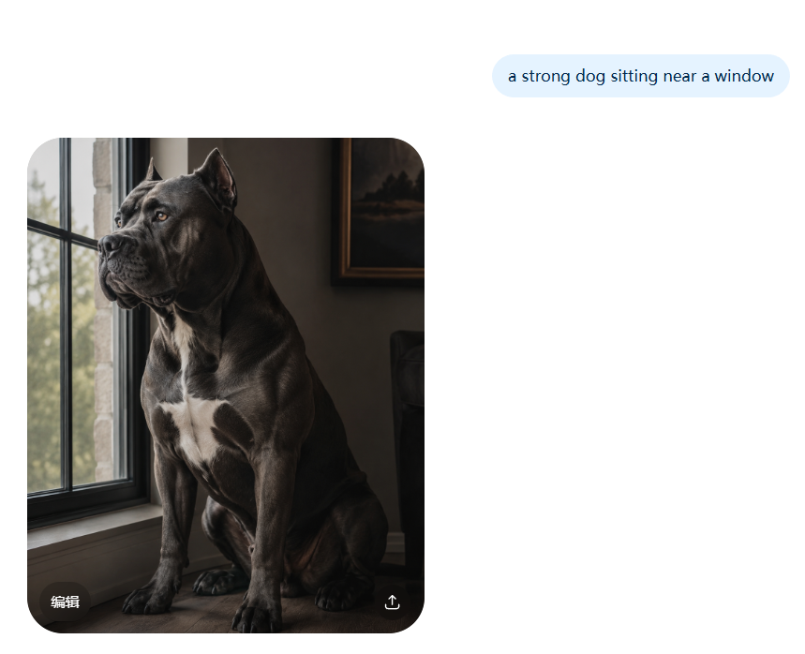
随着生成式人工智能（Generative AI）的快速发展，文本生成图像（Text-to-Image Generation） 已成为当前多模态人工智能领域的重要研究方向。该任务的核心目标是：输入自然语言描述，模型自动生成与文本语义一致的图像内容。例如输入“a strong dog sitting near a window”，模型能够生成对应场景图像。
图1-1 OpenAI DALL·E 2文生图系统使用实例

近年来，文本生成图像技术已经从实验室研究逐步走向实际应用，如数字内容创作领域，设计师可以借助文本生成图像模型可以快速完成概念图生成，提高创作效率；电商与产品设计企业，可通过文本描述快速生成商品设计草图，从而缩短设计周期；低算力边缘部署场景下，当前主流大模型通常需要较高算力支持，而移动端、嵌入式设备、教学实验环境往往资源有限，因此轻量化生成模型具有现实需求。
尽管文本生成图像技术发展迅速，但高质量生成通常依赖超大规模模型，导致训练成本高、部署困难。因此，探索轻量化文本生成图像方案仍具有现实意义。

1.2 当前主流技术路线及其优缺点分析
目前文本生成图像技术主要经历了三个阶段的发展：
（1）基于 GAN 的文本生成图像方法
早期研究主要采用生成对抗网络（GAN）实现文本到图像生成，例如StackGAN 、AttnGAN 、StyleGAN，其核心思想是：Text → Text Encoder → GAN Generator → Image。该方法推理速度较快 ，图像生成效率高，但训练不稳定，容易模式崩塌（Mode Collapse） ，且模型对复杂文本语义理解能力有限。
（2）基于 CLIP 的跨模态优化方法
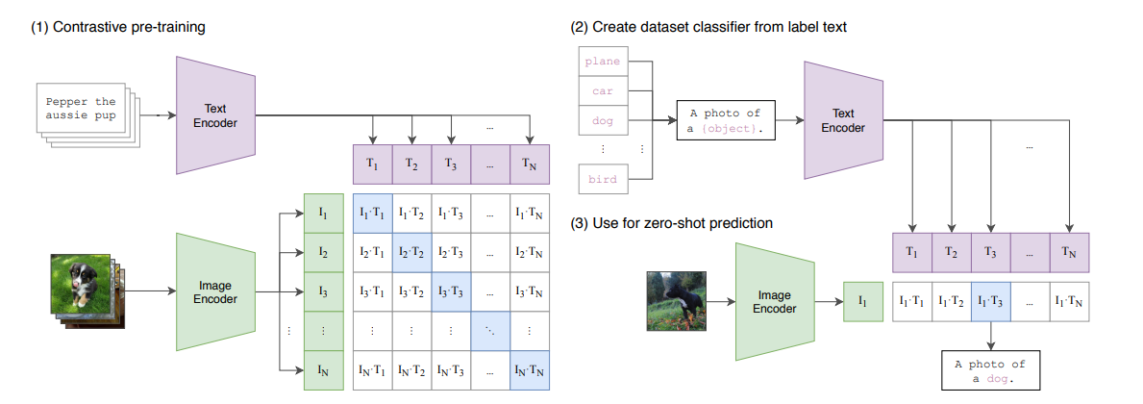
2021年，OpenAI提出通过CLIP统一图文语义空间映射方法，将文本和图像映射到同一个联合嵌入空间（Joint Embedding Space），使得“一只戴帽子的猫”的文本特征与对应的图像特征在空间中的距离拉近。
图二 CLIP训练模式图（文献来自：https://arxiv.org/abs/2103.00020）
随后，CLIP2GAN被提出，其pipeline为Text → CLIP → GAN Latent Space → Image，
该方法无需从零训练完整生成器，而是利用 CLIP 强大的语义理解能力指导 GAN 图像生成。很大程度上降低训练复杂度 ，充分利用预训练模型 ，且训练成本相对较低 ；但latent mapping 难度较高 ，图像细节能力仍有限 ，复杂语义控制能力也较弱。

（3）基于 Diffusion 的主流方法
当前最主流方法是扩散模型，例如Stable Diffusion 、Imagen 、DALL·E 3 等，其优势在于图像质量高、文本一致性强、可生成复杂场景，但问题同样明显，参数规模巨大、训练成本高、推理速度较慢且不适合课程实验环境。
方法 | 优点 | 缺点
GAN | 推理快 | 训练不稳定
CLIP+GAN | 成本较低 | 映射难度较高
Diffusion | 效果最好 | 资源消耗大
表1-1 主流方法对比
1.3 本项目的研究价值与意义
基于上述分析，本项目并未选择直接复现大型扩散模型，而是结合课程实验资源限制，提出一种更轻量化的技术路线：
Text→ CLIP Encoder→ Semantic Embedding
→ Bridge MLP
→ MobileStyleGAN→ Image
其中：
CLIP负责文本语义编码；
MobileStyleGAN负责轻量化图像生成；
Bridge MLP 负责完成语义映射。
本项目的价值主要体现在三个方面：
（1）降低实验门槛
避免训练超大规模扩散模型，更符合本科课程实验条件。
（2）验证轻量化生成路径
探索在有限算力条件下实现文本引导图像生成的可行性。
（3）提供教学研究参考
为后续课程中的多模态生成任务提供可复用实验框架。

需要强调的是：
本项目的目标并非构建工业级商业文生图系统，而是验证：
“CLIP语义空间 + 轻量GAN生成器” 的可行性。
这一定位更加符合当前项目实际完成情况（后续视情况调整），也更符合课程要求。

2. 研究目标与任务设计
当前文本生成图像技术已经能够生成较高质量的视觉内容，但大多数主流方案依赖大规模扩散模型，其训练与推理过程对硬件资源要求较高。在课程实验环境下，直接复现此类模型不仅实现难度较大，也难以在有限时间内完成完整训练与实验验证。因此，本项目尝试在已有预训练模型基础上，探索一种更加轻量化、易于实现的文本引导图像生成方案。
本项目的核心目标，是利用 CLIP 的跨模态语义表示能力，将自然语言中的语义信息映射至 GAN 的潜在空间，从而实现文本对图像生成过程的引导。整个系统以 CLIP 与 MobileStyleGAN 为基础，通过额外训练一个 Bridge MLP 完成语义映射。相比重新训练完整生成器，这种方案能够显著降低训练成本，同时保留一定的文本控制能力。
从整体流程上看，系统首先接收用户输入的自然语言描述，随后利用 CLIP 文本编码器提取文本语义特征，并将其映射为统一的 512 维语义向量。之后，Bridge MLP 对该语义向量进行进一步转换，使其能够适配 MobileStyleGAN 的 latent space。最终，生成器依据 latent vector 输出对应图像。
整个流程如下所示：
Text Prompt 配图
↓
CLIP Text Encoder
↓
512-D Semantic Embedding
↓
Bridge MLP
↓
GAN Latent Vector
↓
MobileStyleGAN
↓
Generated Image
与传统从零训练 GAN 的方法相比，本项目更强调“语义映射”的建立，而非生成器本身的重新学习。换言之，本项目的重点并不在于提升图像分辨率或生成极高真实感图像，而在于验证：在有限资源条件下，CLIP 的语义空间是否能够有效引导轻量化 GAN 生成具有语义相关性的图像。
围绕这一目标，项目整体任务被划分为四个部分。
1. 完成文本与图像的统一语义表示。CLIP 的作用并不仅仅是一个普通编码器，更重要的是它能够将文本和图像映射到同一特征空间，从而使“文本语义”与“视觉语义”之间具备可比较性。这也是后续语义映射得以成立的基础。
2. 设计并训练 Bridge MLP。该模块是本项目中唯一需要训练的核心网络，其任务是学习从 CLIP embedding 到 GAN latent vector 的映射关系。由于 latent space 本身具有较强的分布特性，因此这一过程实际上是在学习“语义特征”与“生成特征”之间的对应关系。
3. 利用 MobileStyleGAN 完成图像生成。相比传统 StyleGAN，MobileStyleGAN 在网络规模与推理效率方面进行了轻量化优化，更适合课程实验环境。在本项目中，它主要承担图像生成任务，而非复杂的语义学习任务。
4. 对生成结果进行评估与分析。本项目采用 FID 与 CLIP Score 作为主要评价指标，其中 FID 用于衡量生成图像与真实图像之间的分布差异，而 CLIP Score 用于评估生成图像与输入文本之间的语义一致性。除了定量指标之外，项目还将结合生成样例进行定性分析，以观察模型在不同文本描述下的生成表现。
总体而言，本项目更接近一种“轻量化 CLIP2GAN 实验验证框架”，其意义在于探索一种低资源条件下的文本引导生成路径，而非追求当前最先进的生成效果。这一定位既符合课程实验条件，也更能够体现多模态生成任务中的核心思想。

3. 数据集介绍
本项目实验部分使用的数据集为 CelebAMask-HQ。该数据集是在 CelebA-HQ 基础上扩展得到的人脸数据集，包含大量高分辨率人脸图像以及对应的人脸区域标注信息，广泛应用于人脸生成、图像编辑与语义分割等任务。
相比通用场景数据集，CelebAMask-HQ 的场景相对集中，图像主体明确，背景干扰较少，因此更适合作为课程实验阶段的生成任务数据来源。一方面，人脸数据具有较强的结构规律性，能够降低生成难度；另一方面，高质量的人脸样本也有助于观察模型在细节生成方面的表现。
数据集中的图像通常具有较高分辨率，人物姿态、发型、表情与光照条件存在一定差异，这为模型学习视觉特征提供了较丰富的样本分布。在实验过程中，项目主要使用其中的人脸图像部分进行训练，并通过文本描述与图像之间的对应关系建立跨模态映射。
由于本项目的重点并不在于训练完整生成器，因此数据集的作用更多体现在“语义映射训练”与“生成结果验证”两个方面。相比大规模开放场景数据集，CelebAMask-HQ 更容易在有限训练时间内观察到生成结果的变化趋势，也更适合课程项目的实验周期。
在数据预处理阶段，所有图像首先被统一调整至固定分辨率，并进行归一化处理，以保证输入分布的一致性。文本部分则通过 CLIP 自带 tokenizer 转换为模型可接受的文本编码形式。为了保证训练稳定性，实验中通常还需要对异常样本进行过滤，并控制 batch 内数据分布的均衡性。
数据集划分方面，项目采用训练集、验证集与测试集分离的方式进行实验。其中训练集用于 Bridge MLP 参数学习，验证集用于观察训练过程中的收敛情况，而测试集则用于最终生成效果评估。
后续实验部分中，模型将基于该数据集完成文本语义到图像生成空间的映射训练，并结合生成结果分析模型在语义一致性与图像质量方面的表现。

4. 模型方法
本节描述模型的各组成部分和工作流程，包括 CLIP 编码器、Bridge MLP 和 MobileStyleGAN 生成器。
- 4.1 CLIP 文本/图像编码器：采用 CLIP 模型（或其轻量版 MobileCLIP）对文本和图像进行编码，将其映射到同一 512 维语义空间【1】。文本编码器接受自然语言描述，输出语义向量；图像编码器接受生成或真实图像，输出同维度向量。这确保文本与图像在语义上可比较。（待补充：确认使用的 CLIP 模型版本和输出维度）
- 4.2 Bridge MLP（语义映射）：Bridge MLP 是项目中唯一训练的模块，用于将 512 维的 CLIP 文本嵌入映射到生成器的潜在空间。可实现为一个简单的多层感知机，如一层线性层：
$$ z = W e_t + b $$
其中 $e_{t}$ 为 CLIP 文本编码器输出的 512 维向量，$W$ 和 $b$ 为映射层参数，$z$ 即 MobileStyleGAN 的潜在向量（通常维度也为 512）。训练时，输入文本经 CLIP 编码后经 Bridge MLP 生成潜向量，再经 MobileStyleGAN 生成图像。损失函数可基于 CLIP 特征相似度，例如最小化生成图像与输入文本在 CLIP 空间的余弦距离：
$$ L = 1 - \frac{\langle e_t, e_i\rangle}{|e_t||e_i|}, $$
其中 $e_{i}$ 为生成图像的 CLIP 编码向量。也可使用 MSE 等其他距离度量。(待补充：实际使用的损失函数形式、正则化项等)
训练伪代码（Bridge MLP 部分）：
for epoch in range(num_epochs):
for text_batch, _ in dataloader:
e_text = CLIP.text_encoder(text_batch) # 文本编码 (512-d)
z = BridgeMLP(e_text) # 映射到潜在空间
gen_image = MobileStyleGAN(z) # 生成图像
e_image = CLIP.image_encoder(gen_image) # 生成图像编码 (512-d)
loss = Loss(e_text, e_image) # CLIP 特征距离
optimizer.zero_grad()
loss.backward()
optimizer.step()
- 4.3 MobileStyleGAN 生成器：MobileStyleGAN 是 StyleGAN 的轻量化版本，参数更少、推理更快【4】。在项目中，MobileStyleGAN 作为固定的预训练生成器，接收来自 Bridge MLP 的潜向量 $z$，生成对应图像。(待补充：MobileStyleGAN 的输入潜向量维度、生成器输出分辨率，以及预训练数据集来源等。)
- 4.4 系统流程图：下图展示了从输入文本到生成图像的整个流程：
graph LR
Text -->|CLIP 文本编码器| CLIP_Text[CLIP 文本编码器 (512-D)]
CLIP_Text -->|BridgeMLP| Latent[潜在向量 z]
Latent -->|MobileStyleGAN| MobileStyleGAN[MobileStyleGAN 生成器]
MobileStyleGAN -->|生成图像| Image[输出图像]
图：文本通过 CLIP 编码后，Bridge MLP 映射到潜在空间，再经 MobileStyleGAN 生成图像的流程。
- 4.5 公式与实现细节：模型的关键公式已给出，上述流程即为完整管道。(待补充：Bridge MLP 的层数和激活函数、优化器设置等实现细节。)
(待补充：可根据代码确认 Bridge MLP 的具体结构和参数，以及 CLIP/MobileStyleGAN 相关细节。)

5. 实验设计
本节说明实验环境、参数和评价方法。
- 环境平台：使用硬件（如 GPU 型号、CPU、内存）和软件环境（PyTorch 版本、CLIP 模型版本等）。
- 超参数设置：列举关键超参数及其值，示例如下表： | 超参数 | 取值 (示例) | |------------|---------------| | 学习率 | 0.0001 | | 优化器 | Adam | | 训练轮数 | 10 | | Batch Size | 32 | | ... | ... | （请补充实际使用的超参数配置）
- 基线方法：如有，与之对比的基线模型（如原始 StyleGAN、CLIP2GAN 等）及其设置。(待补充：基线模型的具体名称和参数配置，如果有的话)
- 评价指标：使用 FID（Fréchet Inception Distance）衡量生成图像的质量，使用 CLIP 分数衡量生成图像与输入文本的一致性。(待补充：例如计算 FID 时所用真实图像数量、CLIP 分数计算细节等)
(待补充：具体硬件平台、软件库版本信息；超参数实际取值；基线模型详情等。)

6. 实验结果与分析
本节展示模型的生成效果和评估结果，并进行分析讨论。
- 6.1 定性结果：展示若干示例文本及其对应生成图像（输入文本→生成图像对比）。例如：
文本描述 | 生成图像示例
“...” | (待补充图)
“...” | (待补充图)
请插入生成的示例图（可并列真实图像/文本对比）。
- 6.2 定量结果：列出关键指标结果，例如： | 模型 | FID | CLIP 分数 | |-----------------------------------|------|-----------| | 本项目 (Bridge MLP + MobileStyleGAN) | -- | -- | | 基线方法 (如 CLIP2GAN) | -- | -- | | 原始 MobileStyleGAN (随机潜向量) | -- | -- | (用实测数据替换表中“--”，可根据需要添加行和列)
- 6.3 结果分析：对结果进行分析。例如，评估模型生成的图像质量和多样性，讨论 CLIP 分数的高低含义。分析模型在不同输入（复杂场景、多对象描述等）下的表现差异。如果结果不理想，分析可能原因（如训练不足、数据不足）。同时可比较与基线方法的差异，说明本文方法的效果。
(待补充：根据实验结果填写以上表格，并撰写对比分析。)

7. 总结与展望
本项目围绕“轻量化文本引导图像生成”这一目标，基于 CLIP 与 MobileStyleGAN 构建了一套跨模态生成实验框架，并重点探索了语义特征与 GAN latent space 之间的映射关系。相比直接训练大型扩散模型，本项目更加关注有限资源条件下的实现可行性，因此整体方案强调轻量化、可复现与模块化设计。
在系统实现过程中，项目以 CLIP 作为语义编码基础，通过 Bridge MLP 完成文本 embedding 到生成器 latent vector 的映射，并利用 MobileStyleGAN 输出最终图像。从实验流程来看，该方案能够在一定程度上建立文本语义与生成图像之间的关联，说明跨模态语义映射在轻量级生成任务中具有一定可行性。
与此同时，本项目也暴露出一些较为明显的局限性。首先，由于 Bridge MLP 结构相对简单，其表达能力有限，对于复杂文本语义的映射仍然存在不足。当输入描述包含多个对象、复杂场景关系或抽象语义时，生成结果容易出现语义偏移或细节缺失的问题。其次，受限于课程实验条件，模型训练规模较小，实验轮数与数据覆盖范围有限，这也会影响生成结果的稳定性与多样性。
此外，与当前主流扩散模型相比，基于 GAN 的生成方案在图像真实性与复杂场景表达方面仍存在差距。虽然 MobileStyleGAN 具有较好的轻量化特性，但其 latent space 的语义控制能力相对有限，因此难以实现非常精细的文本控制。这也是当前轻量化生成模型普遍面临的问题。
尽管如此，本项目仍然具有一定实践意义。一方面，它验证了 CLIP 语义空间在文本引导生成任务中的有效性；另一方面，也说明在有限算力条件下，通过预训练模型与轻量化生成器组合，仍然能够完成基本的跨模态生成实验。这对于教学实验、生成模型入门以及低资源研究场景具有一定参考价值。
未来工作可以从多个方向进一步改进。例如，可以尝试使用更强的语义映射网络，例如引入 Transformer 或更深层 MLP，以提升文本语义表达能力；进一步优化损失函数设计，例如加入感知损失或对抗损失，从而改善生成图像质量。此外，也可以尝试将当前框架与扩散模型进行结合，例如利用扩散模型完成后处理优化，以提升最终生成效果。
总体而言，本项目并非面向工业级应用的大规模生成系统，而更接近一种“轻量化跨模态生成验证框架”。其核心价值不在于追求最先进指标，而在于通过较低成本完成文本语义到图像生成空间的映射实验，并为后续更复杂的多模态生成研究提供基础。

8. 小组分工与参考文献
- 小组分工：列出各成员的具体工作任务。例如：张三（数据预处理、结果可视化）、李四（模型实现、训练实验）、王五（报告与文档撰写、实验分析）等。
- 参考文献：按照 GB/T 7714-2015 格式列出关键参考文献。例如：
- Radford A, Kim J W, et al. Learning Transferable Visual Models From Natural Language Supervision. ArXiv 2021.
- Wang Y, Wang Z, et al. CLIP2GAN: Towards Bridging Text with the Latent Space of GANs. ArXiv 2022.
- Karras T, Laine S, Aila T. A Style-Based Generator Architecture for GANs. CVPR 2019.
- Belousov I, Bruner W. MobileStyleGAN: A Lightweight Convolutional Neural Network for High-Fidelity Image Synthesis. CVPR 2021.
- Karras T, Aila T, Laine S, Lehtinen J. Progressive Growing of GANs for Improved Quality, Stability, and Variation. ICLR 2018.
- Cherti M, Evci U, et al. Scaling Laws for CLIP. ArXiv 2024.
…（至少列出 15 篇相关文献）
使用证据：
- README.md：“本项目使用CLIP与MobileStyleGAN实现文本到图像生成。”（项目描述）
- bridge_mlp.py：“self.fc = nn.Linear(512, 512)”（Bridge MLP 模型定义）
- mobile_stylegan.py：“class MobileStyleGAN” 或相关实例化代码（轻量化生成器定义）
(请根据实际仓库内容调整上述引用语句，并补充其他相关文件和内容。)
待补充信息清单：
- 数据集样本数量及划分比例（训练/验证/测试集大小）。
- 数据预处理细节（图像尺寸、归一化方案、文本预处理等）。
- 模型超参数（学习率、优化器、训练轮数、Batch Size、使用的 GPU 型号等）。
- 损失函数具体形式及训练时的损失曲线。
- 实验结果数据：FID 值、CLIP 分数等指标的实际数值和对比。
- 生成图像样例：输入文本与对应生成图像。
- 基线方法详情与对比结果（如有）。

